PV 操作是操作系统中用信号量解决进程同步与互斥问题的方法。
常见有两类信号量：
1.互斥信号量：初值通常为 1，表示某个临界资源当前可用。
semaphore mutex = 1;
多个进程访问共享变量、临界区时，要先 P(mutex)，结束后 V(mutex)。
2.同步信号量：初值通常为 0，表示某个条件还没有发生。
一个进程等待事件发生时执行 P(s)，另一个进程完成事件后执行 V(s)。

P 操作，也叫 wait/down：
P(S) 申请资源。如果 S > 0，则 S-- 并继续执行；如果 S == 0，进程阻塞等待。
V 操作，也叫 signal/up：
V(S) 释放资源或发出通知。执行后 S++，如果有进程阻塞在该信号量上，则唤醒一个等待进程。
P(mutex);
访问临界资源;
V(mutex);

死锁是指多个进程互相等待对方占有的资源，导致所有相关进程都无法继续执行。
死锁四个必要条件：
1.互斥条件:某些资源一次只能被一个进程使用。
2.请求并保持条件:进程已经占有一部分资源，同时还在等待新的资源。
3.不可剥夺条件:资源不能被强行抢走，只能由占有者主动释放。
4.循环等待条件:存在一个进程等待
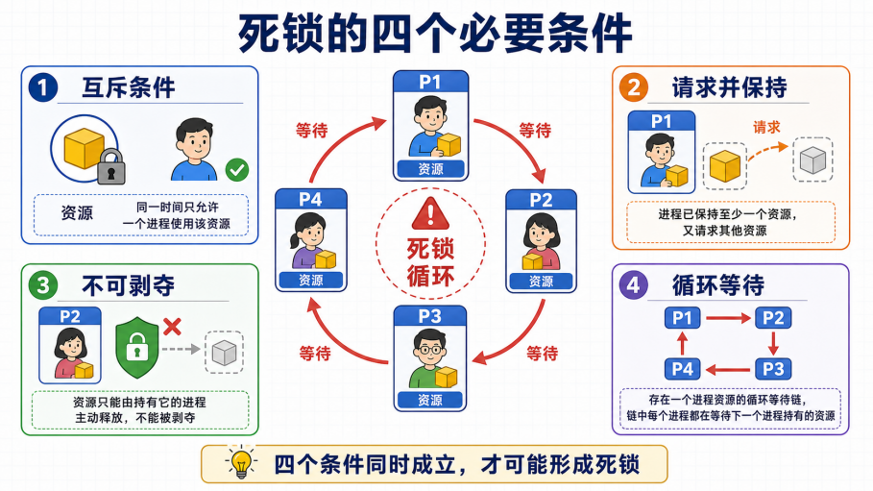
只要破坏其中任意一个条件，就可以避免死锁。

常用的防死锁方法：
- 一次性申请所有资源
要么全部拿到，要么一个都不拿，破坏“请求并保持”
- 按统一顺序申请资源
所有进程都按同一个资源顺序申请，比如 A < B < C < D，破坏“循环等待”
- 设置总控信号量
限制进入某区域的进程数量，避免所有进程都卡在中间状态
- 方向控制或条件同步
比如独木桥问题，同方向可以一起走，反方向必须互斥


银行家算法：
进程申请资源时，系统先不急着分配。
系统先假装分配一次，然后检查分配后是否仍然安全。
如果安全，就真的分配。
如果不安全，就让进程等待。
- Available当前系统还剩多少可用资源
- Max每个进程最多可能需要多少资源
- Allocation当前已经分配给每个进程多少资源
- Need每个进程还需要多少资源才能完成
当某个进程提出请求 Request 时，系统会检查：
- Request <= Need
- Request <= Available
如果这两个条件都满足，系统会先“试分配”：
Available = Available - Request
Allocation = Allocation + Request
Need = Need - Request
然后检查系统是否处于安全状态。
安全状态指的是：系统能找到一个进程执行顺序，使得所有进程都能依次完成。
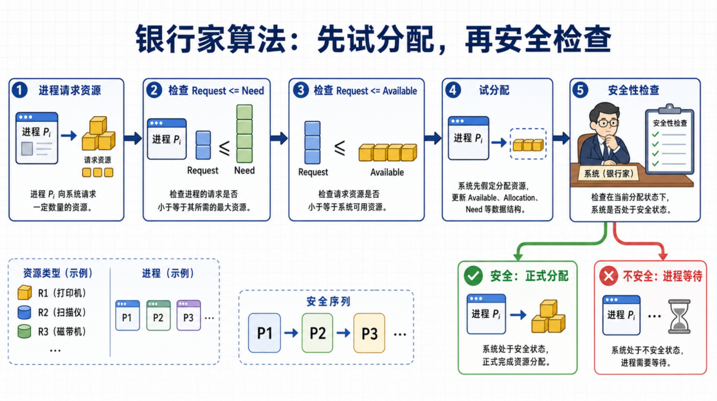
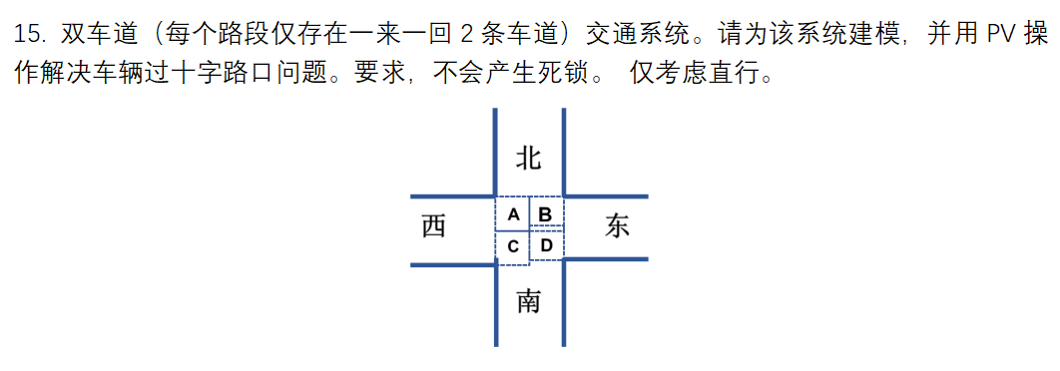
车辆方向 | 需要资源
北 → 南 | A、C
南 → 北 | B、D
西 → 东 | C、D
东 → 西 | A、B

解法一：一次性分配所有资源：车辆进入路口前，必须一次性拿到自己需要的所有区域；如果拿不全，就一个区域也不占，直接等待。该方法破坏了死锁条件中的请求并保持条件。

// 互斥信号量，用于保护 A、B、C、D 四个状态变量
semaphore mutex = 1;
// 等待队列信号量，车辆条件不满足时在这里阻塞
semaphore wait = 0;
// 当前等待车辆数量
int waiting = 0;

// A、B、C、D 表示四个路口区域是否空闲
// 1 表示空闲，0 表示被占用
int A = 1;
int B = 1;
int C = 1;
int D = 1;

// 申请两个路口区域
Apply(ref x, ref y)
{
while (true)
{
P(mutex);
// 如果两个需要的区域都空闲，则一次性占用它们
if (x == 1 && y == 1)
{
x = 0;
y = 0;
V(mutex);
return;
}
// 如果条件不满足，记录当前车辆需要等待
waiting = waiting + 1;
V(mutex);
// 当前车辆阻塞，等待其他车辆释放路口区域后被唤醒
P(wait);
// 被唤醒后不能直接进入路口，因为可能有多个车辆同时被唤醒，所以必须重新检查条件
}
}
// 释放两个路口区域
Release(ref x, ref y)
{
P(mutex);
// 当前车辆已经通过路口，释放占用的两个区域
x = 1;
y = 1;
// 唤醒所有等待车辆，让它们重新竞争并检查条件
// 这里采用广播式唤醒，简单且不会漏掉可能满足条件的车辆
while (waiting > 0)
{
waiting = waiting - 1;
V(wait);
}
V(mutex);
}

// 北向南车辆：靠右行驶，占用 A、C
Process NS()
{
Apply(A, C);
cross();
Release(A, C);
}
// 南向北车辆：靠右行驶，占用 B、D
Process SN()
{
Apply(B, D);
cross();
Release(B, D);
}
// 西向东车辆：靠右行驶，占用 C、D
Process WE()
{
Apply(C, D);
cross();
Release(C, D);
}
// 东向西车辆：靠右行驶，占用 A、B
Process EW()
{
Apply(A, B);
cross();
Release(A, B);
}

解法二：一次性申请并增加公平性
该版本加入 nextTicket 和 serving。车辆到达时先取号，只有当前号码等于 serving 的车辆才有资格检查资源。这样车辆按到达顺序获得申请资格，避免某个方向长期抢占成功导致其他方向饥饿。

// 互斥信号量，用于保护 A、B、C、D 四个状态变量以及取号变量
semaphore mutex = 1;

// 等待队列信号量，车辆条件不满足时在这里阻塞
semaphore wait = 0;
// 当前等待车辆数量
int waiting = 0;
// nextTicket 表示下一辆到达车辆应取得的号码
// serving 表示当前允许检查并申请资源的号码
int nextTicket = 0;
int serving = 0;

// A、B、C、D 表示四个路口区域是否空闲
// 1 表示空闲，0 表示被占用
int A = 1;
int B = 1;
int C = 1;
int D = 1;
// 唤醒所有等待车辆，让它们重新检查票号和资源条件
WakeAll()
{
while (waiting > 0)
{
waiting = waiting - 1;
V(wait);
}
}
// 申请两个路口区域
Apply(ref x, ref y)
{
P(mutex);
// 当前车辆到达后先取号
// 只有号码等于 serving 的车辆才有资格申请资源
int myTicket = nextTicket;
nextTicket = nextTicket + 1;
while (true)
{
// 只有轮到当前车辆,并且两个需要的区域都空闲时,才允许一次性占用它们
if (myTicket == serving && x == 1 && y == 1)
{
x = 0;
y = 0;
// 当前号码已经获得通行机会,允许下一张号码继续检查
serving = serving + 1;
// 可能有后续车辆与当前车辆不冲突,因此唤醒它们重新检查
WakeAll();
V(mutex);
return;
}
// 条件不满足时,当前车辆进入等待队列
waiting = waiting + 1;
V(mutex);
// 当前车辆阻塞,等待资源释放或前面的号码获得通行机会后被唤醒
P(wait);
// 被唤醒后必须重新进入临界区检查条件
P(mutex);
}
}

// 释放两个路口区域
Release(ref x, ref y)
{
P(mutex);
// 当前车辆已经通过路口,释放占用的两个区域
x = 1;
y = 1;
// 资源状态发生变化后,唤醒等待车辆重新检查
WakeAll();
V(mutex);
}

// 北向南车辆：靠右行驶，占用 A、C
Process NS()
{
Apply(A, C);
cross();
Release(A, C);
}
// 南向北车辆：靠右行驶，占用 B、D
Process SN()
{
Apply(B, D);
cross();
Release(B, D);
}
// 西向东车辆：靠右行驶，占用 C、D
Process WE()
{
Apply(C, D);
cross();
Release(C, D);
}
// 东向西车辆：靠右行驶，占用 A、B
Process EW()
{
Apply(A, B);
cross();
Release(A, B);
}

解法三：统一资源申请顺序：规定所有车辆都按照 A、B、C、D 的编号顺序申请资源。这样资源等待关系只能从小编号指向大编号，不可能形成环路，因此破坏了死锁的循环等待条件，系统不会产生死锁。

semaphore A = 1;
semaphore B = 1;
semaphore C = 1;
semaphore D = 1;

/*
* A、B、C、D 分别表示十字路口中的四个互斥区域。
* 每个区域同一时刻最多只能有一辆车占用，因此每个区域设置一个二元信号量。
*
* 为避免死锁，所有车辆申请资源时都必须遵守统一顺序：
* A < B < C < D
*/
/* 北 -> 南：需要 A、C，按 A < C 申请 */
Process NS()
{
P(A);
P(C);
cross();
V(C);
V(A);
}

/* 南 -> 北：需要 B、D，按 B < D 申请 */
Process SN()
{
P(B);
P(D);
cross();
V(D);
V(B);
}

/* 西 -> 东：需要 C、D，按 C < D 申请 */
Process WE()
{
P(C);
P(D);
cross();
V(D);
V(C);
}

/* 东 -> 西：需要 A、B，按 A < B 申请 */
Process EW()
{
P(A);
P(B);
cross();
V(B);
V(A);
}

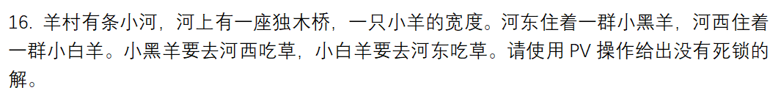
解法一：保证同一时刻独木桥只允许一个方向的羊通过。bridge 表示桥的方向使用权，初值为 1，表示桥最初空闲。第一只黑羊到来时申请 bridge，表示桥被黑羊方向占用；后续黑羊可以同方向继续通过。最后一只黑羊离开时释放 bridge，白羊方向才可以申请桥。白羊进程的处理方式相同。
PS：该方案主要解决死锁问题，不保证公平；如果一侧羊不断到来，另一侧可能等待较长时间。

semaphore bridge = 1; // 独木桥的互斥信号量，控制桥的通行方向,初值为 1 表示桥当前没占用
semaphore mutexB = 1; // 保护 black 变量的互斥信号量,防止多个黑羊进程同时修改 black
semaphore mutexW = 1; // 保护 white 变量的互斥信号量,防止多个白羊进程同时修改 white

int black = 0;
int white = 0;

/* 小黑羊：从河东到河西 */
Process BlackSheep()
{
P(mutexB); // 进入黑羊计数临界区，准备修改 black
black++; // 当前黑羊加入过桥队伍
if (black == 1)
{
// 第一只黑羊负责申请独木桥
// 如果桥上已有白羊，则在这里等待
P(bridge);
}
V(mutexB); // 离开黑羊计数临界区，允许其他黑羊修改 black
cross_bridge(); // 黑羊从东向西过桥；多个黑羊可以同方向同时过桥
P(mutexB); // 重新进入黑羊计数临界区，准备修改 black
black--; // 当前黑羊已经离开独木桥
if (black == 0)
{
// 最后一只黑羊离开后释放独木桥
// 这样白羊才可以申请 bridge 并从反方向过桥
V(bridge);
}
V(mutexB); // 离开黑羊计数临界区
}

/* 小白羊：从河西到河东 */
Process WhiteSheep()
{
P(mutexW); // 进入白羊计数临界区，准备修改 white
white++; // 当前白羊加入过桥队伍
if (white == 1)
{
// 第一只白羊负责申请独木桥
// 如果桥上已有黑羊，则在这里等待
P(bridge);
}
V(mutexW); // 离开白羊计数临界区，允许其他白羊修改 white
cross_bridge(); // 白羊从西向东过桥；多个白羊可以同方向同时过桥
P(mutexW); // 重新进入白羊计数临界区，准备修改 white
white--; // 当前白羊已经离开独木桥
if (white == 0)
{
// 最后一只白羊离开后释放独木桥
// 这样黑羊才可以申请 bridge 并从反方向过桥
V(bridge);
}
V(mutexW); // 离开白羊计数临界区
}

解法二：同一时刻桥上最多只有一只羊

semaphore bridge = 1; // 独木桥的互斥信号量,初值为 1 表示桥当前没有被占用

/* 小黑羊：从河东到河西 */
Process BlackSheep()
{
P(bridge); // 申请独木桥,如果桥上已有小羊则等待
cross_bridge(); // 黑羊从东向西过桥
V(bridge); // 离开独木桥,允许其他小羊过桥
}
/* 小白羊：从河西到河东 */
Process WhiteSheep()
{
P(bridge); // 申请独木桥,如果桥上已有小羊则等待
cross_bridge(); // 白羊从西向东过桥
V(bridge); // 离开独木桥,允许其他小羊过桥
}

解法三：一次一只并保证公平
在一次只能过一只羊的基础上，增加 waitingBlack、waitingWhite 和 turn。双方都有人等待时，根据 turn 决定下一侧；每只羊离开后优先唤醒对侧等待者，避免某一侧长期饥饿。
semaphore mutex = 1; // 保护 occupied、waitingBlack、waitingWhite 和 turn 的互斥信号量
semaphore blackQueue = 0; // 黑羊等待队列,条件不满足时黑羊在这里阻塞
semaphore whiteQueue = 0; // 白羊等待队列,条件不满足时白羊在这里阻塞

int occupied = 0; // 独木桥是否被占用,0 表示空闲,1 表示占用
int waitingBlack = 0; // 正在等待过桥的黑羊数量
int waitingWhite = 0; // 正在等待过桥的白羊数量
int turn = 0; // 公平控制变量,0 表示黑羊优先,1 表示白羊优先

/* 小黑羊：从河东到河西 */
Process BlackSheep()
{
P(mutex); // 进入临界区,准备检查和修改共享状态
waitingBlack++; // 当前黑羊加入等待队列
while ((turn == 1 && waitingWhite > 0))
{
// 如果桥被占用,或者当前应当让白羊优先,则黑羊等待
V(mutex);
P(blackQueue);
P(mutex);
}
waitingBlack--; // 当前黑羊获得过桥机会,离开等待队列
occupied = 1; // 占用独木桥
V(mutex); // 离开临界区
cross_bridge(); // 黑羊从东向西过桥
P(mutex); // 重新进入临界区,准备释放独木桥

if (waitingWhite > 0)
{
// 如果有白羊等待,则下一次优先放行白羊,避免白羊饿死
turn = 1;
V(whiteQueue);
}
else if (waitingBlack > 0)
{
// 如果没有白羊等待,但还有黑羊等待,则继续放行黑羊
turn = 0;
V(blackQueue);
}
V(mutex); // 离开临界区
}

/* 小白羊：从河西到河东 */
Process WhiteSheep()
{
P(mutex); // 进入临界区,准备检查和修改共享状态
waitingWhite++; // 当前白羊加入等待队列
while (occupied == 1 || (turn == 0 && waitingBlack > 0))
{
// 如果桥被占用,或者当前应当让黑羊优先,则白羊等待
V(mutex);
P(whiteQueue);
P(mutex);
}
waitingWhite--; // 当前白羊获得过桥机会,离开等待队列
occupied = 1; // 占用独木桥
V(mutex); // 离开临界区
cross_bridge(); // 白羊从西向东过桥
P(mutex); // 重新进入临界区,准备释放独木桥
occupied = 0; // 当前白羊已经离开独木桥
if (waitingBlack > 0)
{
// 如果有黑羊等待,则下一次优先放行黑羊,避免黑羊饿死
turn = 0;
V(blackQueue);
}
else if (waitingWhite > 0)
{
// 如果没有黑羊等待,但还有白羊等待,则继续放行白羊
turn = 1;
V(whiteQueue);
}
V(mutex); // 离开临界区
}

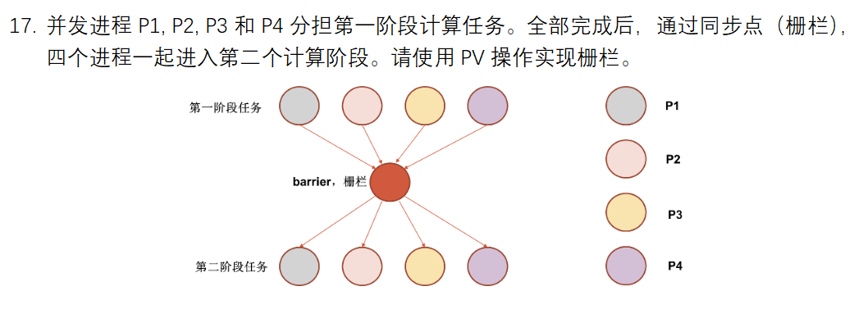
count 用来记录已经到达栅栏的进程数量。由于多个进程可能同时修改 count，所以必须用 mutex 对其进行互斥保护。barrier 初值为 0，表示栅栏最初关闭，先完成第一阶段的进程会阻塞在 P(barrier) 上。
当最后一个进程到达时，count == N，说明四个进程都已经完成第一阶段。此时该进程执行 N 次 V(barrier)，为四个进程各发放一个通过栅栏的信号。这样所有进程都可以越过同步点，进入第二阶段。这样就保证了不会有任何一个进程在其他进程尚未完成第一阶段时提前进入第二阶段。

semaphore mutex = 1;
semaphore barrier = 0;

int count = 0;
const int N = 4;

/*
* P1、P2、P3、P4 都必须先完成第一阶段任务。
* 只有当四个进程全部到达同步点后，才允许它们一起进入第二阶段。
*
* mutex 用来互斥访问 count，防止多个进程同时修改 count。
* barrier 初值为 0，用来阻塞先到达同步点的进程。
* count 记录已经完成第一阶段并到达栅栏的进程数量。
*/
Process Pi()
{
// 第 i 个进程执行自己的第一阶段计算任务
first_stage_task(i);
// 修改共享变量 count 前必须先进入临界区
P(mutex);
// 当前进程已经完成第一阶段，到达栅栏
count++;
// 如果当前进程是最后一个到达栅栏的进程，
// 则释放 N 次 barrier，让四个进程都能通过栅栏
if (count == N)
{
for (int k = 0; k < N; k++)
{
V(barrier);
}
}
// count 修改结束，退出临界区
V(mutex);
// 所有不是最后到达的进程都会在这里阻塞
// 只有最后一个进程到达并执行 N 次 V(barrier) 后，大家才能继续
P(barrier);
// 四个进程都通过栅栏后，进入第二阶段计算任务
second_stage_task(i);
}

